南京工业职业技术大学省级培训项目
2022GZSP25教师基本素养培训“信息化教学”培训项目开班通知

各位学员:
根据《省教育厅关于做好2022年江苏省高职院校教师国家级和省级培训项目实施工作的通知》（苏高职培函〔2022〕5号）文件要求，我校现将相关江苏省高职“信息化教学”教师基本素养培训（项目代码：2022GZSP25）学员报到事项，具体通知如下：
一、培训时间
2022年7月11日—2022年7月17日（7月10日13：30—17：00报到）
二、报到地点、培训地点
1.报到地点：南京松山湖宾馆（凯豪宾馆）
（宾馆地址：南京仙林大学城羊山北路1号南京工业职业技术大学南门内）
2.住宿地点：南京松山湖宾馆（凯豪宾馆）
3.培训地点：南京工业职业技术大学仙林校区敬业楼
三、培训费用
培训经费、食宿费由国家财政专项经费承担，交通费由学员所在单位承担，培训期间食宿统一安排。
四、携带物品
1. 个人身份证、2寸免冠标准照片2张
2. 江苏省高等职业院校教师省级培训登记表（纸质稿一式两份，学校人事部门盖章）
3. 个人必要生活用品.
五、报到联系人
联 系 人：安老师、孙老师
联系电话：13951776980、15050594372
办公电话：025-85864105
电子邮箱：4515045@qq.com
Q Q 群：281990830
六、疫情防控要求
为深入贯彻落实党中央、国务院和省委、省政府关于防控新冠肺炎疫情的决策部署，根据教育部《教育部联合国家卫生健康委印发高等学校、中小学校和托幼机构新冠肺炎疫情防控技术方案（第五版）》和江苏省教育厅应对新冠肺炎疫情工作领导小组办公室《关于进一步加强学校疫情防控工作的紧急通知》相关文件精神，结合我校防疫工作相关要求，制定暑期涉外培训项目的疫情防控要点。
1、严格执行校园封闭管理规定。加强对外来人员管控，校外无关人员一律不得入校。所有报名参加相关培训项目的校外学员，需执行严格的审批手续。禁止有发热、干咳等症状的人员进入校园。仙林校区北门进行封闭管理。
2、所有参加培训的专家教师、学员在报到时必须严格检查健康码、行程码，必要时还需检查核酸检测记录，同时必须签署《南京工业职业技术大学培训学员承诺书》。
3、全校授课教师、参加培训学员工在校园内务必遵守学校制定的各项疫情防控措施及规章制度。
4、全校授课教师、参加培训学员工在校园内、班车上一律佩戴口罩。
5、严格控制各类学员外出及返校。如外出需执行严格的审批手续。
6、严格控制学员非必要性的聚集性活动。尽可能减少不必要的聚集性活动，如确需集中，需严格执行间隔而坐制度。
7、严格落实“日报告”、“零报告”制度。参加培训的专家教师和学员严格落实每日健康上报制度，学员落实晨午检制度、因病缺课病因追查和登记制度。
8、严格做好公共场所的环境消杀，加强教室、宿舍、食堂、会议室等人员密集场所的通风换气。
9、不购买来源不明的进口冷冻食品，不从中高风险地区、境外网购、海淘物品。接收快递包裹、冷链食品时，应佩戴一次性手套，打开货物前对其包装用酒精消毒。
七、南京松山湖宾馆（凯豪宾馆）交通线路
1.乘车路线
（1）南京南站：乘坐地铁3号线至大行宫地铁站下车换乘地铁2号线，到羊山公园站（1出口）下车，步行850米到仙境路站换乘70路/50路/325路到羊山北路西站下车，步行410米到达南京工业职业技术大学南门，从南门进入到达南京松山湖宾馆（凯豪宾馆）。
（2）南京站：步行220米南京站.北广场东站上车乘坐D21路/141路，王家湾站下车换乘70路到羊山北路西站下车，向西步行410米到达南京工业职业技术大学南门，从南门进入到达南京松山湖宾馆（凯豪宾馆）。
2.位置地图
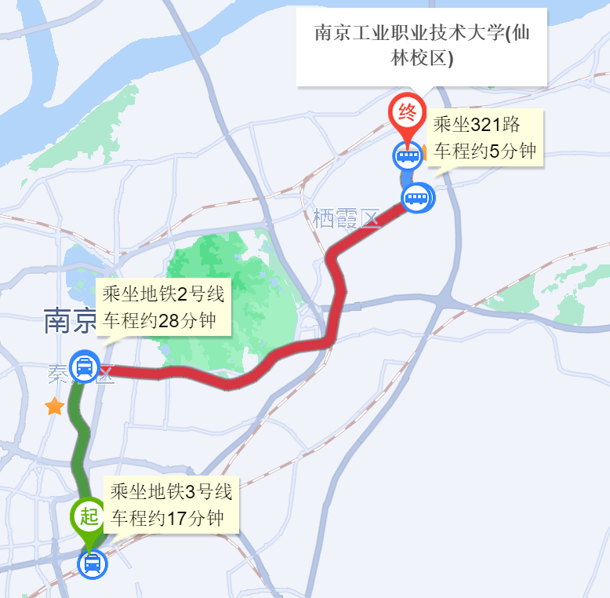

南京工业职业技术大学
2022年5月14日

附件：

学员承诺书
学员姓名： 身份证号:
本人对参加此次培训的任务、目的、性质已有清楚的了解，本人身体和心理状况适合参加此次培训。
本人郑重承诺：
（1）参加培训前 14 天内身体健康，无发热、胸闷、乏力、干咳等症状，并持有“苏康码”绿码。
（2）参加培训前本人及家人一个月内未接触确诊或疑似新冠肺炎患者。
（3）参加培训前本人及家人一个月内无疫情防控重点地区旅居史，未密切接触疫情防控重点地区返乡人员。
（4）参加培训前本人及家人 14 天内无国（境）外旅居史或未接触过国（境）外人员。
（5）参加培训前 14 天内本人及家人无疫情中高风险地区旅居史。
（6）参训期间，本人自觉遵守国家法律法规、本次培训的各项规章制度，自觉配合培训方落实疫情防控措施要求；自觉服从培训方的管理，未经培训方允许，不擅自离开培训点，把自己和他人的健康和人身安全放在首位，不做任何有风险或有潜在风险的事。
一旦出现因不服从培训安排或离开培训点造成的损失或事故，责任由本人承担。

承诺人：

年 月 日

附 校园地图
